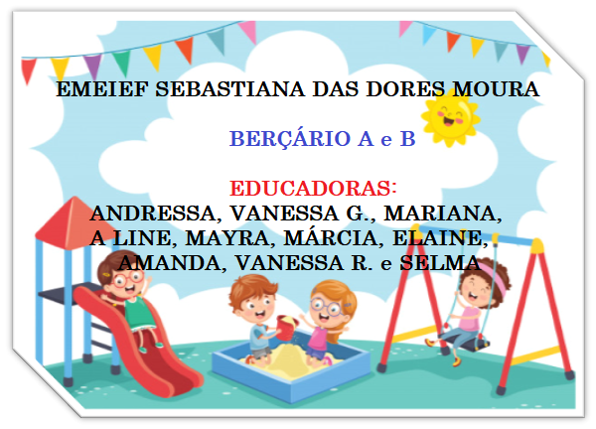

ATIVIDADES DE 07 A 18 DE JUNHO

ASSISTA O VÍDEO QUE AS EDUCADORAS FIZERAM COM MUITO CARINHO PARA NOSSOS BEBÊS:

BERÇÁRIO A - https://youtu.be/5LI4pXHgYJI

BERÇÁRIO B - https://youtu.be/AW1B34_9F30

ATIVIDADE: TAPETE SENSORIAL

MATERIAIS: ALGODÃO, LIXAS DE UNHA, CARTELA DE OVO, TAMPAS DIVERSAS, PAPÉIS, LÃ, ETC.
DESENVOLVIMENTO: NESSA ATIVIDADE VAMOS ESTIMULAR A DESCOBERTA E DIFERENCIAÇÃO DE MATERIAIS E OBJETOS ATRAVÉS DO TATO, PRODUZINDO UM TAPETE SENSORIAL ( OU, SE PREFERIREM, PODE SER COLOCADO NA VERTICAL, EM UMA PAREDE, PARA QUE A CRIANÇA EXPERIENCIE APENAS COM AS MÃOS).
EM UMA BASE, QUE PODE SER UM PEDAÇO DE TECIDO, UM PAPELÃO, CARTOLINA, COLE MATERIAIS DE DIFERENTES TAMANHOS E TEXTURAS, EVITANDO QUALQUER MATERIAL QUE POSSA MACHUCAR AO TOQUE.
COM O TAPETE PRONTO, PERMITA À CRIANÇA EXPLORAR O OBJETO EM SEU TEMPO, A PARTIR DO QUE LHE CHAMA ATENÇÃO PRIMEIRO E ASSIM POR DIANTE. É IMPORTANTE QUE HAJA O ACOMPANHAMENTO DE UM ADULTO NA REALIZAÇÃO DA ATIVIDADE, NÃO APENAS PARA GARANTIR A EXPERIMENTAÇÃO COM SEGURANÇA, MAS TAMBÉM PARA ESTIMULAR A CRIANÇA A DESENVOLVER-SE MULTIPLAMENTE: REPITA COM A CRIANÇA O NOME DO MATERIAL QUE ELA TOCA, APONTE AS DIFERENTES CORES EXISTENTES NO TAPETE, AS DIFERENÇAS SENSORIAIS ENTRE UM MATERIAL E OUTRO ( SE É MACIO, ÁSPERO, DURO), OS DIVERSOS TAMANHOS , ETC.
PARA AS CRIANÇAS QUE ANDAM PODE SER ORIENTADO QUE EXPERIMENTEM APENAS COM OS PÉS PRIMEIRO E DEPOIS COM AS MÃOS, PARA QUE PERCEBAM A DIFERENÇA DA SENSIBILIDADE ENTRE OS DOIS.
MESMO QUE A CRIANÇA AINDA NÃO FALE, É DE EXTREMA IMPORTÂNCIA QUE HAJA O ESTÍMULO CONTÍNUO PARA O DESENVOLVIMENTO DE SUA COMUNICAÇÃO .

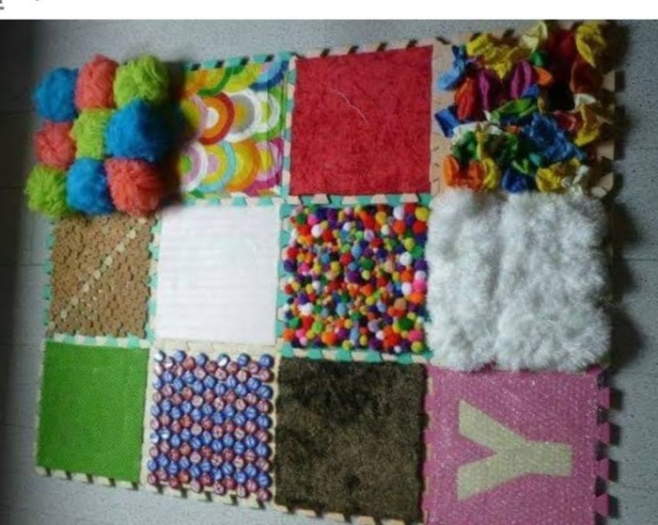

ATIVIDADE: ÁRVORE DOS DEDINHOS

MATERIAIS: FOLHA SULFITE OU QUALQUER TIPO DE PAPEL QUE SEJA POSSÍVEL DESENHAR, LÁPIS, GIZ DE CERA VERDE E MARROM, COLA, FORMINHAS DE DOCE, GUACHE VERDE E DOIS BOTÕES DE ROUPA.
DESENVOLVIMENTO: DESENHE UM TRONCO E PINTE COM GIZ DE CERA MARROM, COLOQUE O GUACHE EM UM PEDAÇO DE PAPEL E VÁ MOLHANDO O DEDINHO DA CRIANÇA CARIMBANDO ENTRE OS GALHOS E TRONCOS MOSTRANDO QUE SÃO AS FOLHAS . A GRAMA TAMBÉM É FEITA COM OS CARIMBOS DOS DEDINHOS. PARA ENFEITAR, COLOCAR DUAS FLORES , LADO A LADO , FEITAS COM FORMINHAS DE DOCE E O MIOLO DAS FLORES SÃO OS BOTÕES DE ROUPA. ENQUANTO REALIZAR A ATIVIDADE MOSTRAR A CRIANÇA A IMPORTÂNCIA DA ÁRVORE PARA NOSSA VIDA .
